Dictée [ʃ] (ch) fiche 3

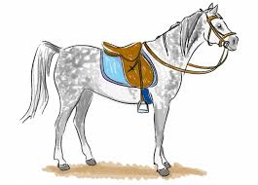 |  | 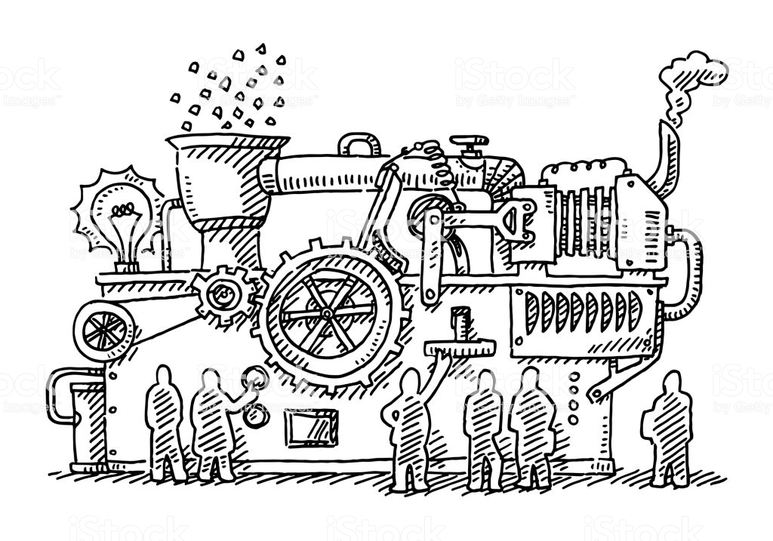 |  | Demande à maman de te dicter le mot
Syllabes : che - chon – ma – va – cha – val - co – chi – che – que – ne -

un | un | une | une

